Die sichere Waschmaschine

Schaltplan:

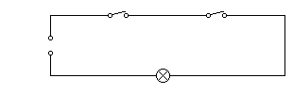
Sicherungsschalter
Hauptschalter

